建筑碳排放报告书
公共建筑

工程名称 | 咫尺山林
工程地点 | 江西-南昌
设计编号
建设单位
设计单位
设 计 人
审 核 人
审 定 人
设计日期 | 2022年1月4日


采用软件 | 建筑碳排放CEEB2022
软件版本 | 20210606
研发单位 | 北京绿建软件股份有限公司
正版授权码 | T15007021879
目 录

1 建筑概况 3
2 计算依据 3
3 软件介绍 3
4 气象数据 4
4.1 气象地点 4
4.2 逐日干球温度表 4
4.3 逐月辐照量表 4
4.4 峰值工况 4
5 围护结构 5
6 围护结构概况 5
7 房间类型 5
7.1 房间表 5
7.2 作息时间表 5
8 暖通空调系统 5
8.1 系统类型 5
8.2 制冷系统 6
8.2.1 冷水机组 6
8.2.2 水泵系统 6
8.2.3 运行工况 6
8.2.4 制冷能耗 6
8.3 供暖系统 7
8.3.1 热泵系统 7
8.4 空调风机 8
9 照明 8
10 插座设备 8
11 排风机 8
12 生活热水 9
13 电梯 9
14 光伏发电 9
15 风力发电 9
16 计算结果 9
16.1 建材生产运输碳排放 9
16.2 碳汇 9
16.3 建筑运行碳排放 10
16.4 全生命周期 11
17 附录 13
17.1 工作日/节假日人员逐时在室率(%) 13
17.2 工作日/节假日照明开关时间表(%) 13
17.3 工作日/节假日设备逐时使用率(%) 13
17.4 工作日/节假日空调系统运行时间表(1:开,0:关) 14

建筑概况
工程名称 | 咫尺山林
工程地点 | 江西-南昌
地理位置 | 北纬：28.68° | 东经：115.86°
建筑寿命(年) | 50
建筑面积(m²) | 地上6822 地下0
建筑层数 | 地上4 地下0
建筑高度（m） | 地上19.5 地下0.0
建筑体积(m³) | 26606.16
建筑外表面积(m²) | 11514.53
北向角度 | 135
结构类型
外墙太阳辐射吸收系数 | 0.75
屋顶太阳辐射吸收系数 | 0.75
控温期 | 供冷期:6.25-8.31,供暖期:12.15-2.28

计算依据
1. 《绿色建筑评价标准》(GB/T50378-2019)
2. 《建筑碳排放计算标准》(GB/T 51366-2019)
3. 《民用建筑绿色性能计算标准》(JGJ/T 449-2018)
4. 《公共建筑节能设计标准》(GB50189-2015)
5. 《民用建筑热工设计规范》(GB50176)

软件介绍
本报告内容由建筑碳排放CEEB2022计算并输出，建筑碳排放CEEB以CAD为平台，可与建筑节能模型无缝对接，以国家标准《建筑碳排放计算标准》为主要依据，完整支持建筑全生命周期的碳排放计算，包括建材生产运输、建造拆除、建筑运行和碳汇的计算，以及详细的结果数据分析。

气象数据

气象地点
江西-南昌, 《建筑节能气象参数标准》

逐日干球温度表
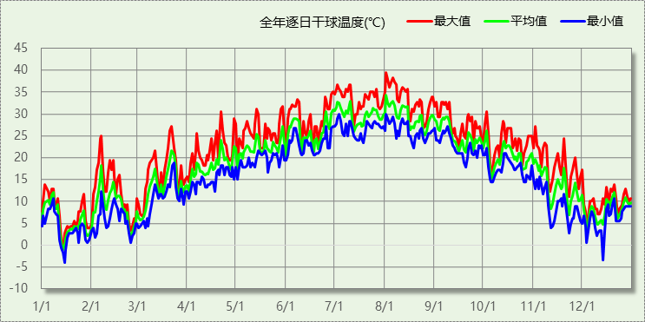

逐月辐照量表
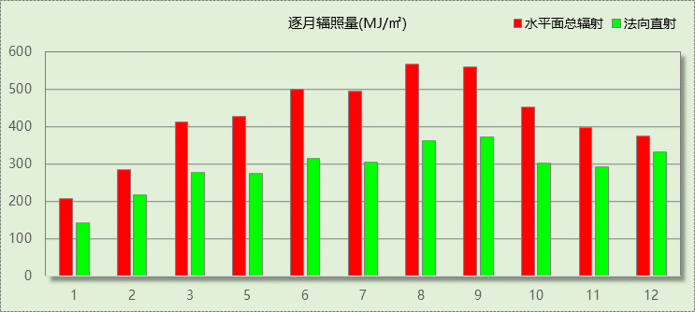

峰值工况
气象数据 | 时刻 | 干球温度(℃) | 湿球温度(℃) | 含湿量(g/kg) | 焓值(kj/kg)
最热 | 08月01日15时 | 39.4 | 27.8 | 19.3 | 89.3
最冷 | 01月14日08时 | -3.9 | -3.9 | 2.7 | 2.8

围护结构

围护结构概况

 |  |  | 设计建筑
屋顶传热系数K [W/(m²·K)] |  |  | 0.82(D:3.61)
外墙（包括非透明幕墙）传热系数K [W/(m²·K)] |  |  | 1.22(D:2.93)
屋顶透明部分传热系数  K [W/(m²·K)] |  |  | －
屋顶透明部分太阳得热系数 |  |  | －
底面接触室外的架空或外挑楼板传热系数K [W/(m²·K)] |  |  | 1.18
外窗（包括透明幕墙） | 朝向 | 立面 | 窗墙比 | 传热  系数 | 太阳得热系数
外窗（包括透明幕墙） | 北向 | 北-默认立面 | 0.24 | 3.90 | 0.65
外窗（包括透明幕墙） | 东向 | 东-默认立面 | 0.08 | 3.90 | 0.65
外窗（包括透明幕墙） | 西向 | 西-默认立面 | 0.50 | 3.90 | 0.65

房间类型

房间表
房间类型 | 空调  温度℃ | 供暖  温度℃ | 新风量 | 渗透风  换气次数 | 人员密度 | 照明功率  密度 | 电器设备  功率
办公-会议室 | 26 | 18 | 14(m³/h.人) | 0(次/h) | 2.5(㎡/人) | 9(W/㎡) | 15(W/㎡)
办公-普通办公室 | 26 | 20 | 30(m³/h.人) | 0(次/h) | 8(㎡/人) | 9(W/㎡) | 15(W/㎡)
商场-一般商店 | 26 | 20 | 19(m³/h.人) | 0(次/h) | 4(㎡/人) | 10(W/㎡) | 13(W/㎡)
空房间 | － | － | 20(m³/h.人) | 0(次/h) | 50(㎡/人) | 0(W/㎡) | 0(W/㎡)

作息时间表
详见附录

暖通空调系统

系统类型
系统编号 | 系统类型 | 供冷  能效比 | 供热  能效比 | 面积(㎡) | 包含的房间
默认 | 双管制风机盘管 | － | － | 2789.96 | 1059(1),1058(1),1057(1),1015(1),1112(1),1002(1),1125(1),1033(1),1038(1),1032(1),1098(1),1097(1),1037(1),1084(1),1083(1),1118(1),1120(1),1126(1),1034(1),1110(1),1013(1),2031(2),2026(2),2013(2),2014(2),2017(2),2018(2),2019(2),2036(2),2012(2),2024(2),2006(2),2010(2),2011(2),2007(2),2004(2),2033(2),2035(2),2034(2),2037(2),2027(2),2009(2),2030(2),2008(2),2025(2),2005(2),3093(3),3067(3),3066(3),3065(3),3134(3),3107(3),3133(3),3047(3),3050(3),3051(3),3090(3),3046(3),3106(3),3010(3),3132(3),3089(3),3092(3),3009(3),3115(3),3114(3),3069(3),3022(3),4095(4),4071(4),4072(4),4109(4),4070(4),4031(4),4137(4),4053(4),4054(4),4052(4),4055(4),4012(4),4135(4),4136(4),4091(4),4094(4),4108(4)
Sys | 双管制风机盘管 | － | － | 3297.42 | 1016(1),1018(1),1019(1),1014(1),1123(1),1124(1),1017(1),1035(1),1036(1),1122(1),1119(1),1121(1),1020(1),1099(1),1039(1),1001(1),1100(1),1096(1),2020(2),2021(2),2028(2),2022(2),2023(2),2016(2),2015(2),2032(2),2001(2),2002(2),2003(2),2029(2),3068(3),3048(3),3049(3),3007(3),3008(3),3113(3),3076(3),3077(3),4030(4),4028(4),4026(4),4029(4),4024(4),4025(4),4023(4),4027(4),4011(4),4117(4),4116(4)

制冷系统

冷水机组
名称 | 类型 | 额定耗电量  (kW) | 额定制冷量  (kW) | 额定性能系数  (COP) | 台数
冷水机组 | 水冷-螺杆式冷水机组 | 80 | 400 | 5.00 | 3

水泵系统
类型 | 流量(m3/h) | 扬程(m) | 设计工作效率(%) | 输入功率(kW) | 台数
冷却水泵 | 320 | 25 | 80 | 31.3 | 3
冷冻水泵 | 320 | 30 | 80 | 37.6 | 3

运行工况
负荷率  (%) | 机组制冷量  (kW) | 机组功率  (kW) | 性能系数  (COP) | 冷却水泵功率  (kW) | 冷冻水泵功率  (kW) | 冷却塔功率  (kW)
25 | 300 | 30 | 10.00 | 10 | 8 | 0
50 | 600 | 55 | 10.91 | 10 | 8 | 0
75 | 900 | 75 | 12.00 | 10 | 8 | 0
100 | 1200 | 100 | 12.00 | 10 | 8 | 0

制冷能耗
负荷区间  (%) | 区间负荷  (kWh) | 运行时长(h) | 性能系数  (COP) | 制冷机组  (kWh) | 冷却水泵  (kWh) | 冷冻水泵  (kWh) | 冷却塔  (kWh)
0~25 | 4793 | 29 | 10.00 | 479 | 290 | 232 | 0
25~50 | 39720 | 79 | 10.91 | 3641 | 790 | 632 | 0
50~75 | 333627 | 458 | 12.00 | 27802 | 4580 | 3664 | 0
75~100 | 23020 | 24 | 12.00 | 1918 | 240 | 192 | 0
>100 | 0 | 0 | － | 0 | 0 | 0 | 0
合计 | 401159 | 590 |  | 33841 | 5900 | 4720 | 0

类别 | 电耗(kWh) | 碳排放因子(kgCO2/TJ) | 碳排放量(t)
制冷机组 | 33841 | 0.5257 | 890
冷却水泵 | 5900 | 0.5257 | 155
冷冻水泵 | 4720 | 0.5257 | 124
冷冻塔 | 0 | 0.5257 | 0
合计 |  |  | 1169

供暖系统

热泵系统

热泵机组
名称 | 类型 | 额定耗电量(kW) | 额定制热量(kW) | 额定性能系数 COP | 台数
热泵机组 | 地源热泵 | 125 | 500 | 4.00 | 3

热水循环泵
类型 | 流量(m3/h) | 扬程(m) | 设计工作效率(%) | 输入功率(kW) | 台数
单速 | 320 | 30 | 80 | 37.6 | 3

运行工况
负荷率(%) | 机组制热量(kW) | 机组功率(kW) | 性能系数(COP) | 供暖水泵功率(kW)
25 | 375 | 31.25 | 12.00 | 8
50 | 750 | 62.5 | 12.00 | 8
75 | 1125 | 93.75 | 12.00 | 8
100 | 1500 | 125 | 12.00 | 8

制热能耗
负荷区间  (%) | 区间负荷  (kWh) | 运行时长  (h) | 性能系数  (COP) | 热泵机组  (kWh) | 供暖水泵  (kWh)
0~25 | 88463 | 452 | 12.00 | 7372 | 3616
25~50 | 73595 | 149 | 12.00 | 6133 | 1192
50~75 | 7823 | 9 | 12.00 | 652 | 72
75~100 | 1131 | 1 | 12.00 | 94 | 8
>100 | 0 | 0 | － | 0 | 0
合计 | 171012 | 611 |  | 14251 | 4888

类别 | 电耗(kWh) | 碳排放因子(kgCO2/TJ) | 碳排放量(t)
热泵机组 | 14251 | 0.5257 | 375
供暖水泵 | 4888 | 0.5257 | 128
合计 |  |  | 503

空调风机
类别 | 电耗(kWh) | 碳排放因子(kgCO2/kWh) | 碳排放量(t)
独立新排风 | 12729 | 0.5257 | 335
风机盘管 | 958 | 0.5257 | 25
多联机室内机 | 0 | 0.5257 | 0
全空气机组 | 0 | 0.5257 | 0
合计 |  |  | 360

照明
房间类型 | 单位面积电耗  (kWh/㎡) | 房间个数 | 房间合计面积  (㎡) | 合计电耗  (kWh) | 碳排放因子(kgCO2/kWh) | 碳排放量(t)
办公-会议室 | 15.12 | 1 | 90 | 1361 | 0.5257 | 36
办公-普通办公室 | 15.12 | 132 | 6208 | 93865 | 0.5257 | 2467
商场-一般商店 | 40.15 | 1 | 162 | 6504 | 0.5257 | 171
空房间 | 0.00 | 2 | 156 | 0 | 0.5257 | 0
总计 |  |  |  |  |  | 2674

插座设备
房间类型 | 单位面积电耗  (kWh/㎡) | 房间个数 | 房间合计面积  (㎡) | 合计电耗  (kWh) | 碳排放因子(kgCO2/kWh) | 碳排放量(t)
办公-会议室 | 35.25 | 1 | 90 | 3173 | 0.5257 | 83
办公-普通办公室 | 35.25 | 132 | 6208 | 218832 | 0.5257 | 5752
商场-一般商店 | 47.45 | 1 | 162 | 7687 | 0.5257 | 202
空房间 | 0.00 | 2 | 156 | 0 | 0.5257 | 0
总计 |  |  |  |  |  | 6037

排风机
额定功率  (kW) | 台数 | 使用系数 | 运行时间  (h/天) | 年运行天数 | 全年电耗  (kWh) | 碳排放因子(kgCO2/kWh) | 碳排放量(t)
5 | 10 | 0.8 | 5 | 365 | 73000 | 0.5257 | 1919
总计 |  |  |  |  |  |  | 1919
注：此类风机指非空调区域排风机

生活热水
热水温差(℃)：45, 日照辐照量(kJ/㎡.天)：16340，年运行天数：256
分区 | 系统  效率 | 用水  定额  (L·人/d) | 供应  人数 | 年使用  天数 | 所需  能耗  (kWh) | 集热器  面积  (㎡) | 集热器  效率 | 热损失  系数 | 太阳能  供热  (kWh)
办公 | 0.9 | 10 | 100 | 365 | 7120.16 | 100 | 0.45 | 0.15 | 7120.16
总计 |  |  |  |  | 7120 |  |  |  | 7120

类别 | 电耗(kWh) | 碳排放因子(kgCO2/TJ) | 碳排放量(t)
生活热水 | 7120 | 0.5257 | 187
太阳能 | 7120 | 0.5257 | 187
合计 |  |  | 374

电梯
无

光伏发电
日照辐照量(kJ/㎡.天)：16340，年运行天数：365
光伏板面积(㎡) | 单位面积  发电参数 | 光伏系统效率 | 光伏电池性能  衰减修正系数 | 全年供电  (kWh) | 碳排放因子(kgCO2/kWh) | 可减少碳排放量(t)
336.38 | 0.4 | 0.8 | 0.9 | 160496 | 0.5257 | 4219
总计 |  |  |  |  |  | 4219

风力发电
地形 | 叶片直径(m) | 叶片离地高度(m) | 年可利用  平均风速(m/s) | 转换  效率 | 台数 | 年供电(kWh) | 可减少碳排放量(t)
郊区、厂区 | 54 | 65 | 5 | 0.35 | 1 | 142 | 4
总计 |  |  |  |  |  |  | 4

计算结果

建材生产运输碳排放
类别 | 材料 | 单位 | 用量 | 重量(t) | 碳排放量(kg/㎡)
合计 |  |  |  |  | 0

碳汇
绿植 | 年CO2固定量  (kg/㎡.a) | 面积(㎡) | 年数 | 单位建筑面积  碳固定量(kg/㎡)
大小乔木、灌木、花草密植混种区 | 45 | 3094 | 50 | 1020
阔叶大乔木 | 30 | 800 | 50 | 176
阔叶小乔木、针叶乔木、疏叶乔木 | 15 | 200 | 50 | 22
多年生蔓藤 | 2.5 | 1455 | 50 | 27
草花花圃、自然野草、草坪、水生植物 | 0.9 | 2800 | 50 | 18
合计 |  |  |  | 1263

建筑运行碳排放
电力 | 子类 | 耗电  (kWh/㎡) | 碳排放因子  (kgCO2/kWh) | 碳排放量(t) | 单位面积碳  排放量(kg/㎡)
供冷  (Ec) | 中央冷源 | 248 | 0.5257 | 1169 | 130
供冷  (Ec) | 冷却水泵 | 43 | 0.5257 | 1169 | 23
供冷  (Ec) | 冷冻水泵 | 35 | 0.5257 | 1169 | 18
供冷  (Ec) | 冷却塔 | 0 | 0.5257 | 1169 | 0
供冷  (Ec) | 多联机/单元式空调 | 0 | 0.5257 | 1169 | 0
供冷  (Ec) | 供冷合计 | 326 | 0.5257 | 1169 | 171
供暖  (Eh) | 中央热源 | 104 | 0.5257 | 503 | 55
供暖  (Eh) | 供暖水泵 | 36 | 0.5257 | 503 | 19
供暖  (Eh) | 多联机/单元式热泵 | 0 | 0.5257 | 503 | 0
供暖  (Eh) | 供暖合计 | 140 | 0.5257 | 503 | 74
空调  风机(Ef) | 新排风 | 93 | 0.5257 | 360 | 49
空调  风机(Ef) | 风机盘管 | 7 | 0.5257 | 360 | 4
空调  风机(Ef) | 多联机室内机 | 0 | 0.5257 | 360 | 0
空调  风机(Ef) | 全空气系统 | 0 | 0.5257 | 360 | 0
空调  风机(Ef) | 风机合计 | 100 | 0.5257 | 360 | 53
照明 |  | 746 | 0.5257 | 2674 | 392
插座设备 |  | 1683 | 0.5257 | 6037 | 885
其他(Eo) | 电梯 | 0 | 0.5257 | 1919 | 0
其他(Eo) | 排风机 | 535 | 0.5257 | 1919 | 281
其他(Eo) | 生活热水 | 0 | 0.5257 | 1919 | 0  (扣减了太阳能)
其他(Eo) | 其他合计 | 535 | 0.5257 | 1919 | 281
化石燃料 | 子类 | 耗热量(kWh/㎡) | 碳排放因子(tCO2/TJ) | 碳排放量(t) | 单位面积  碳排放量(kg/㎡)
无 |  | 0 | 0 | 0 | 0
可再生 | 子类 | 年供电(kWh/㎡) | 碳排放因子(kgCO2/kWh) | 碳减排量(t) | 单位面积  碳减排量(kg/㎡)
可再生能源(Er) | 太阳能热水(Es) | 52 | 0.5257 | 4410 | 27
可再生能源(Er) | 光伏(Ep) | 1176 | 0.5257 | 4410 | 618
可再生能源(Er) | 风力(Ew) | 1 | 0.5257 | 4410 | 1
可再生能源(Er) | 合计 | 1230 | 0.5257 | 4410 | 646
建筑运行碳排放合计 |  |  |  | 8439 | 1237

全生命周期
类别 | 碳排放量(t) | 年单位面积碳排放量(kg/㎡.a) | 单位面积碳排放量(kg/㎡)
建筑材料生产和运输 | 0 | 0 | 0
建筑建造和拆除 | -- | -- | --
建筑运行 | 8439 | 25 | 1237
碳汇 | -8620 | -25 | -1263
合计 | -181 | 0 | -26
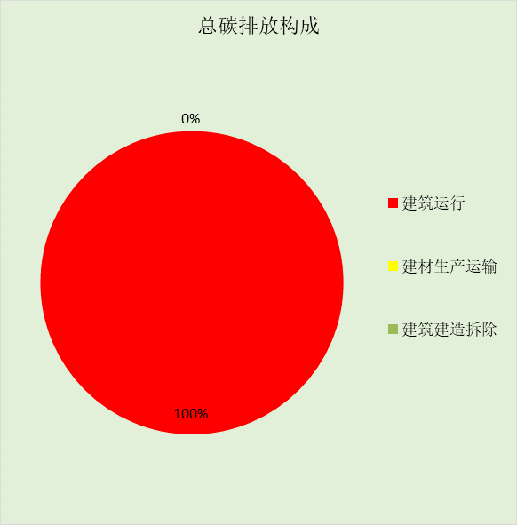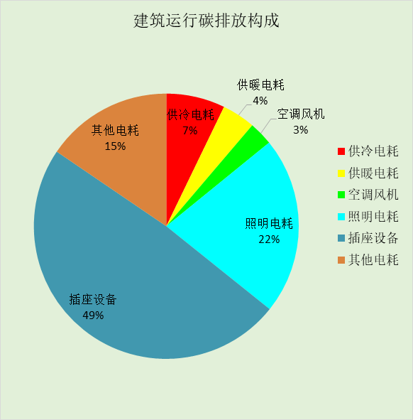

附录

工作日/节假日人员逐时在室率(%)

房间类型 | 1 | 2 | 3 | 4 | 5 | 6 | 7 | 8 | 9 | 10 | 11 | 12 | 13 | 14 | 15 | 16 | 17 | 18 | 19 | 20 | 21 | 22 | 23 | 24
办公-会议室 | 0 | 0 | 0 | 0 | 0 | 0 | 10 | 50 | 100 | 100 | 100 | 30 | 100 | 100 | 100 | 100 | 50 | 20 | 10 | 0 | 0 | 0 | 0 | 0
办公-会议室 | 0 | 0 | 0 | 0 | 0 | 0 | 0 | 20 | 45 | 0 | 0 | 0 | 0 | 0 | 0 | 0 | 0 | 0 | 0 | 0 | 0 | 0 | 0 | 0
办公-普通办公室 | 0 | 0 | 0 | 0 | 0 | 0 | 10 | 50 | 100 | 100 | 100 | 30 | 100 | 100 | 100 | 100 | 50 | 20 | 10 | 0 | 0 | 0 | 0 | 0
办公-普通办公室 | 0 | 0 | 0 | 0 | 0 | 0 | 0 | 20 | 45 | 0 | 0 | 0 | 0 | 0 | 0 | 0 | 0 | 0 | 0 | 0 | 0 | 0 | 0 | 0
商场-一般商店 | 0 | 0 | 0 | 0 | 0 | 0 | 0 | 20 | 50 | 80 | 80 | 80 | 80 | 80 | 80 | 80 | 80 | 80 | 80 | 70 | 50 | 0 | 0 | 0
商场-一般商店 | 0 | 0 | 0 | 0 | 0 | 0 | 0 | 20 | 50 | 80 | 80 | 80 | 80 | 80 | 80 | 80 | 80 | 80 | 80 | 70 | 50 | 0 | 0 | 0
空房间 | 0 | 0 | 0 | 0 | 0 | 0 | 0 | 20 | 50 | 80 | 80 | 80 | 80 | 80 | 80 | 80 | 80 | 80 | 80 | 70 | 50 | 0 | 0 | 0
空房间 | 0 | 0 | 0 | 0 | 0 | 0 | 0 | 20 | 50 | 80 | 80 | 80 | 80 | 80 | 80 | 80 | 80 | 80 | 80 | 70 | 50 | 0 | 0 | 0

注：上行：工作日；下行：节假日

工作日/节假日照明开关时间表(%)

房间类型 | 1 | 2 | 3 | 4 | 5 | 6 | 7 | 8 | 9 | 10 | 11 | 12 | 13 | 14 | 15 | 16 | 17 | 18 | 19 | 20 | 21 | 22 | 23 | 24
办公-会议室 | 10 | 10 | 10 | 10 | 10 | 10 | 10 | 36 | 62 | 56 | 54 | 43 | 53 | 55 | 58 | 67 | 40 | 18 | 10 | 10 | 10 | 10 | 10 | 10
办公-会议室 | 0 | 0 | 0 | 0 | 0 | 0 | 0 | 0 | 0 | 0 | 0 | 0 | 0 | 0 | 0 | 0 | 0 | 0 | 0 | 0 | 0 | 0 | 0 | 0
办公-普通办公室 | 10 | 10 | 10 | 10 | 10 | 10 | 10 | 36 | 62 | 56 | 54 | 43 | 53 | 55 | 58 | 67 | 40 | 18 | 10 | 10 | 10 | 10 | 10 | 10
办公-普通办公室 | 0 | 0 | 0 | 0 | 0 | 0 | 0 | 0 | 0 | 0 | 0 | 0 | 0 | 0 | 0 | 0 | 0 | 0 | 0 | 0 | 0 | 0 | 0 | 0
商场-一般商店 | 10 | 10 | 10 | 10 | 10 | 10 | 10 | 50 | 60 | 60 | 60 | 60 | 60 | 60 | 60 | 60 | 80 | 90 | 100 | 100 | 100 | 10 | 10 | 10
商场-一般商店 | 10 | 10 | 10 | 10 | 10 | 10 | 10 | 50 | 60 | 60 | 60 | 60 | 60 | 60 | 60 | 60 | 80 | 90 | 100 | 100 | 100 | 10 | 10 | 10
空房间 | 10 | 10 | 10 | 10 | 10 | 10 | 10 | 50 | 60 | 60 | 60 | 60 | 60 | 60 | 60 | 60 | 80 | 90 | 100 | 100 | 100 | 10 | 10 | 10
空房间 | 10 | 10 | 10 | 10 | 10 | 10 | 10 | 50 | 60 | 60 | 60 | 60 | 60 | 60 | 60 | 60 | 80 | 90 | 100 | 100 | 100 | 10 | 10 | 10

注：上行：工作日；下行：节假日

工作日/节假日设备逐时使用率(%)

房间类型 | 1 | 2 | 3 | 4 | 5 | 6 | 7 | 8 | 9 | 10 | 11 | 12 | 13 | 14 | 15 | 16 | 17 | 18 | 19 | 20 | 21 | 22 | 23 | 24
办公-会议室 | 0 | 0 | 0 | 0 | 0 | 0 | 10 | 50 | 100 | 100 | 100 | 100 | 100 | 100 | 100 | 100 | 50 | 20 | 10 | 0 | 0 | 0 | 0 | 0
办公-会议室 | 0 | 0 | 0 | 0 | 0 | 0 | 0 | 0 | 0 | 0 | 0 | 0 | 0 | 0 | 0 | 0 | 0 | 0 | 0 | 0 | 0 | 0 | 0 | 0
办公-普通办公室 | 0 | 0 | 0 | 0 | 0 | 0 | 10 | 50 | 100 | 100 | 100 | 100 | 100 | 100 | 100 | 100 | 50 | 20 | 10 | 0 | 0 | 0 | 0 | 0
办公-普通办公室 | 0 | 0 | 0 | 0 | 0 | 0 | 0 | 0 | 0 | 0 | 0 | 0 | 0 | 0 | 0 | 0 | 0 | 0 | 0 | 0 | 0 | 0 | 0 | 0
商场-一般商店 | 0 | 0 | 0 | 0 | 0 | 0 | 0 | 30 | 50 | 80 | 80 | 80 | 80 | 80 | 80 | 80 | 80 | 80 | 80 | 70 | 50 | 0 | 0 | 0
商场-一般商店 | 0 | 0 | 0 | 0 | 0 | 0 | 0 | 30 | 50 | 80 | 80 | 80 | 80 | 80 | 80 | 80 | 80 | 80 | 80 | 70 | 50 | 0 | 0 | 0
空房间 | 0 | 0 | 0 | 0 | 0 | 0 | 0 | 30 | 50 | 80 | 80 | 80 | 80 | 80 | 80 | 80 | 80 | 80 | 80 | 70 | 50 | 0 | 0 | 0
空房间 | 0 | 0 | 0 | 0 | 0 | 0 | 0 | 30 | 50 | 80 | 80 | 80 | 80 | 80 | 80 | 80 | 80 | 80 | 80 | 70 | 50 | 0 | 0 | 0

注：上行：工作日；下行：节假日

工作日/节假日空调系统运行时间表(1:开,0:关)
采暖期：
系统编号 | 1 | 2 | 3 | 4 | 5 | 6 | 7 | 8 | 9 | 10 | 11 | 12 | 13 | 14 | 15 | 16 | 17 | 18 | 19 | 20 | 21 | 22 | 23 | 24
默认 | 0 | 0 | 0 | 0 | 0 | 0 | 1 | 1 | 1 | 1 | 1 | 1 | 1 | 1 | 1 | 1 | 1 | 1 | 0 | 0 | 0 | 0 | 0 | 0
默认 | 0 | 0 | 0 | 0 | 0 | 0 | 0 | 0 | 0 | 0 | 0 | 0 | 0 | 0 | 0 | 0 | 0 | 0 | 0 | 0 | 0 | 0 | 0 | 0
Sys | 0 | 0 | 0 | 0 | 0 | 0 | 1 | 1 | 1 | 1 | 1 | 1 | 1 | 1 | 1 | 1 | 1 | 1 | 0 | 0 | 0 | 0 | 0 | 0
Sys | 0 | 0 | 0 | 0 | 0 | 0 | 0 | 0 | 0 | 0 | 0 | 0 | 0 | 0 | 0 | 0 | 0 | 0 | 0 | 0 | 0 | 0 | 0 | 0
供冷期：

系统编号 | 1 | 2 | 3 | 4 | 5 | 6 | 7 | 8 | 9 | 10 | 11 | 12 | 13 | 14 | 15 | 16 | 17 | 18 | 19 | 20 | 21 | 22 | 23 | 24
默认 | 0 | 0 | 0 | 0 | 0 | 0 | 1 | 1 | 1 | 1 | 1 | 1 | 1 | 1 | 1 | 1 | 1 | 1 | 0 | 0 | 0 | 0 | 0 | 0
默认 | 0 | 0 | 0 | 0 | 0 | 0 | 0 | 0 | 0 | 0 | 0 | 0 | 0 | 0 | 0 | 0 | 0 | 0 | 0 | 0 | 0 | 0 | 0 | 0
Sys | 0 | 0 | 0 | 0 | 0 | 0 | 1 | 1 | 1 | 1 | 1 | 1 | 1 | 1 | 1 | 1 | 1 | 1 | 0 | 0 | 0 | 0 | 0 | 0
Sys | 0 | 0 | 0 | 0 | 0 | 0 | 0 | 0 | 0 | 0 | 0 | 0 | 0 | 0 | 0 | 0 | 0 | 0 | 0 | 0 | 0 | 0 | 0 | 0

注：上行：工作日；下行：节假日

